‏‏‏05 ינואר 2022

בקשה לקבלת מידעRFI) ) על מיזמים ו/או טכנולוגיות ושת"פ לצמצום
הנסועה הפרטית בעיר ראשון לציון

עיריית ראשון לציון (להלן: "העירייה") באמצעות חב' ייזום ראשון - החברה העירונית בע"מ (להלן: "ייזום ראשון") מזמינה חברות, תאגידים או עוסקים פרטיים, להגיש מידע על מיזמים ו/או טכנולוגיות ו/או הצעות לשת"פ אשר עשויים לתת מענה לאתגרים הרשומים בפניה זו ולאתגרים נוספים הנגזרים מהם.

תנופת פיתוח ותחבורה בראשון לציון:
העיר ראשון לציון נמצאת בעיצומו של תהליך התפתחות מואץ. העיר מונה כ- 280 אלף תושבים וצפויה לאכלס עד כ- 400,000 אלף תושבים עד לשנת 2030, ראשון לציון בדרך להיות העיר השלישית בגודלה בישראל. שכונות חדשות נבנות במזרח העיר (האירוס, רקפות, נרקיסים, נוריות, חצבים), בצפונה (נחלת מערב ונחלת עלית) ובמערבה (מתחם ה-1000) וזאת בנוסף להתחדשות השכונות הוותיקות במסגרת התחדשות עירונית.
כיום העיר עומדת בפני אתגר תחבורתי ממשי. הפרויקטים התחבורתיים השונים אשר מתוכננים ומבוצעים בשטחה מסתכמים בעלות פיתוח של כ- 15 מיליארד ₪ – הקמת תשתיות רכבת ישראל, מטרו, רכבות קלות, מהיר לעיר, שינויים והוספת קווי אוטובוסים חדשים.

תרשים 1: מתחמי בנייה חדשה בעיר ראשון לציון. מקור: אגף תכנון עיר
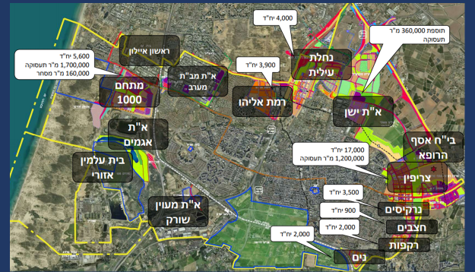

תרשים 2: אמצעי הסעת המונים המקודמים ברחבי ראשון לציון עד שנת 2027

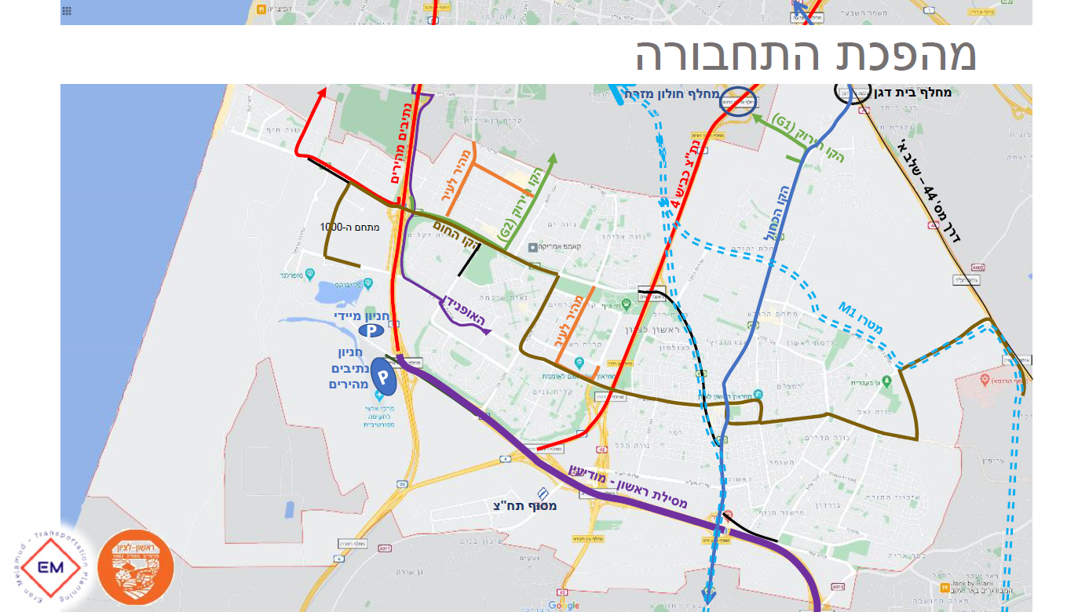

תיאור הבעיה:
העירייה נמצאת בתהליך תיאום מתמשך מול החברות המתכננות פרויקטים תחבורתיים בעיר, התיאום מתבצע על רקע חוסר ודאות באשר למועד תקצוב וביצוע חלק מהפרויקטים. העיריה מבקשת לפעול לקידום מהיר של פיתוח תשתיות התחבורה בתחומה, שהם קריטיים לאכלוס התקין של השכונות החדשות, לאיכות החיים של תושבי העיר ולקידום עירוניות ברת – קיימא. תקופת המימוש של הפרויקטים התחבורתיים הצפויים להתבצע בעיר צפויה להימשך עד 2027. במהלך תקופת העבודות צפויים שינויים רבים בהסדרי התנועה, שיתבטאו בין היתר בסגירת רחובות לתנועה מוטורית, בצמצום נתיבים ובמעקפים שיביאו לעומסי תנועה וכן בשינויים בתפעול תנועת התח"צ.
שינויים אלה מעלים עבור העירייה אתגרים במספר תחומים:
- קושי בהתניידות למרחקים קצרים בתוך העיר עם רכב, בדגש אזור מרכז העיר הוותיק- חסימות רבות יהפכו נסיעות קצרות בתוך העיר לבלתי ישימות וידרשו שינוי הרגלים מצד תושבים ו/או מבקרים שהיו מורגלים בנסיעות ברכב עבור רוב יעדי הנסיעה שלהם, כולל עבור נסיעות קצרות.
- פערי מידע- שינויים תדירים בתפעול השירות הקיים של התחבורה הציבורית (אוטובוסים ורכבת ישראל), קושי בהנגשת מידע לגבי השינויים הצפויים לקהלי יעד רלוונטיים (נוסעי תח"צ, בעלי עסקים, באי מוסדות ציבור, קהל המבקרים והמבלים בעיר, תושבים שאינם בעלי אוריינות דיגיטלית).
- חוסר מודעות של האוכלוסייה לקיומם של פתרונות חלופיים (נסיעה באופניים, נסיעה בקורקינט, שימוש יעיל בתח"צ וכו') שעשויים להוות חלופה ראויה לרכב הפרטי עבור חלק מיעדי הנסיעה.

פתרונות שקודמו ע"י העירייה:
האתגרים הנ"ל הביאו את עיריית ראשון לציון להכרה בצורך לקדם תכנית לשיכוך השפעות עבודות התשתית - Construction Mitigation Program)) CMP שנועדו ללוות את תכניות הצמיחה השונות של העיר, ולספק מענה שירכך את חוסר הנוחות שיגרם כתוצאה מעבודות פיתוח תשתיות התחבורה ברחבי העיר. התוכנית הוכנה בליווי ארגון "מעוז" שסייע לעירייה ביצירת המתודולוגיה ובחן מודלים חדשניים לפתרון האתגרים מולם ניצבת העיר. התכנית נוצרה מתוך בחינה של כלל פעילויות זרועות העירייה השונות וצפי של הצרכים שמהפכת התחבורה תזמן עבורם וכוללת היבטים של מידע לתושב, סקרי תושבים, ייעול תהליכי הרישוי והפיקוח, והיבטים רבים נוספים. תוכנית העבודה CMP כתובה כמעט במלואה ונמצאת בשלבים אחרונים לקראת אישורה. התוכנית תיכנס לתקציב העירייה החל משנת 2022 ואילך.

פרויקטים נוספים שמקודמים כיום במסגרת עבודת העירייה וחברות הבת שלה והם נועדו להציע חלופות ניידות ירוקות. קידום חלופות כאלה מבטא שינוי תפיסה של העירייה כגוף שתפקידו להביא לצמצום נסיעות קצרות בעיר והעמדת חלופות ניידות שמתבססות על כלי תחבורה זעירים לסוגיהם, שירותי תחבורה ציבורית בהזמנה אישית ושירותי הסעות.

בין הפעולות שנעשו בתחום זה:
- קידום עשרות ק"מ של תשתיות רכיבה בשיתוף חברת נתיבי איילון (הרחבת פרוייקט "אופנידן") והחברה הכלכלית ראשון לציון.
- יצירת תכנית אסטרטגית לשבילי אופניים שנועדה ליצור רשת שבילי אופניים בעיר, ברמות תשתית שונות ושלביות מימוש.
- פיילוט לשימוש בקורקינטים שיתופיים בעיר, הפועל מאז חודש אוגוסט 2021, תוך הסדרת מדיניות של תפעול ובטיחות. במסגרת הפרויקט סומנו עמדות עגינה ייעודיות ומתבצעות הדרכות בנושאי רכיבה בטוחה בבית הספר לבטיחות בדרכים.
- יציאה בקול קורא להפעלת מערך אופניים שיתופיים בעיר.
- התנעת פיילוט לשיתוף הסעות בקרב תלמידי החינוך הפורמלי והבלתי פורמלי בעיר.

בקשה לקבלת מידע ו/או הצעות לפתרונות:
העירייה מעוניינת לקבל מידע ו/או הצעות לשת"פ של מיזמים וטכנולוגיות שיכולים לתת מענה לאתגרים בתחומים הבאים:
- מדידה של הפחתת הנסועה (קבלת אינדיקטורים אמינים על הסטה של נוסעי הרכב הפרטי להליכה ברגל, נסיעה בתחבורה ציבורית, רכיבה על כלי תחבורה זעירים שיתופיים או שיתוף נסיעות)
- פתרונות בתחום הפריקה והטעינה של מטען מסחרי באזורים שהגישה אליהם הצטמצמה.
- פתרונות לעידוד שיתוף נסיעות.
- פתרונות בתחום הנגשת המידע התחבורתי, הן לגבי שינויים צפויים בתחבורה הציבורית והן לגבי נגישותן של חלופות נסיעה מקיימות.
- פתרונות להחלפה יעילה בין מספר אמצעי תחבורה.
- פתרונות נוספים לבעיות שפורטו במסמך הנ"ל.
חברות או תאגידים או עוסקים פרטיים, מוזמנים להגיש מידע על מיזמים ו/או טכנולוגיות ו/או הצעות לשת"פ אשר עשויים לתת מענה לאתגרים הרשומים מעלה ולאתגרים נוספים הנגזרים מהם.
לפי שיקול דעתה, תזמין ייזום ראשון את המגישים לפגישת התרשמות בה יציגו מצגת לבחינה פרטנית של המידע המוגש על ידם.
בקשה למידע זו אינה מהווה מכרז ולא יחולו עליה דיני המכרזים.
מובהר בזאת, כי אין בפניה זו מצד ייזום ראשון ו/או העירייה משום התחייבות כלשהיא לבחון הצעה כלשהיא או לקבלה או להתקשר עם המשתתף/המגיש באופן כלשהוא והוא עושה זו על דעת עצמו וללא תמורה, ייזום ראשון ו/או העירייה לפי שיקול דעתה תוכל לעשות שימוש במידע המוגש לה בכל דרך שתמצא לנכון ותהא רשאית לדחות ו/או לבטל הליך זה בכל עת והכל לפי שיקול דעתה הבלעדי.
עוד מובהר, כי המגיש יישא בלעדית בכל העלויות מכל סוג שהוא בהכנה ובהגשת המידע לפניה זו.

את המענה לפניה זו והמידע יש להעביר במייל למר תמיר ממרוד לכתובת tamirmm@rishonlezion.muni.il עד לתאריך ה 31.03.2022.
שאלות או הבהרות יש להפנות בקובץ וורד לכתובת המייל הרש"מ.

בכבוד רב,
זוהר אחיאל, מנכ"ל

